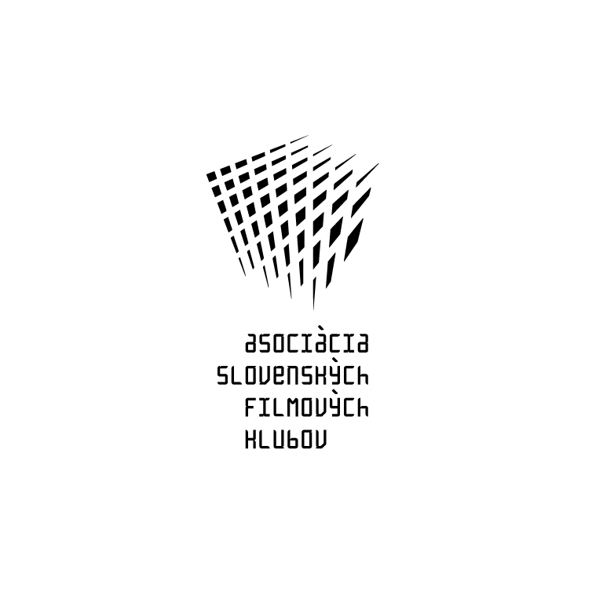

ASOCIÁCIA SLOVENSKÝCH FILMOVÝCH KLUBOV
Brnianska 33, 811 04 Bratislava, Tel: 02/5465 2018-19, fax: 02/5465 2017
INTERNET: http://www.asfk.sk, e-mail: asfk@mail.t-com.sk

HRANICA
(Hranica)

Dokument o nezmyselnej hranici, ktorá rozdelila dedinu Slemence
i ľudské osudy na dlhé desaťročia.
Najlepší dokumentárny film strednej a východnej Európy za rok 2009.

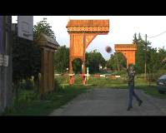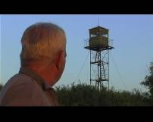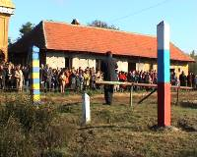

Premiéra v SR: 12. november 2009
Krajina pôvodu: Slovenská republika
Rok výroby: 2009
Doporučená prístupnosť: MP
Formát: 35 mm, far., 72 min.
Žáner: dokument
Produkcia: LEON Productions, spol. s r.o., Producent: Mario Homolka, Dávid Čorba. Námet a réžia: Jaroslav Vojtek. Scenár: Jaroslav Vojtek, Marek Leščák. Kamera: Tomáš Stanek, Jaroslav Vojtek. Hudba: Peter Groll. Strih: Maroš Šlapeta, Zuzana Cséplő. Účinkujú: Elena Hornyaková so synom, Peter Lizák, Peter Gilanyi s manželkou, Tibor Tóth, Vince Toth, pani Kujíková a obyvatelia dedín Veľké Slemence a Malé Slemence

V noci 30. augusta 1946 bola dedina Slemence na východnej hranici Európy rozdelená Červenou armádou na dve časti. Jedna časť, Veľké Slemence, zostala na Slovensku [vtedajšie Československo], druhá dostala názov Malé Slemence a pripadla Ukrajine [vtedajší Sovietsky zväz]. Nezmyselne vytýčená hranica, podobná povestnému berlínskemu múru, rozdeľuje majetky, cintorín a najbližšie rodiny aj v súčasnosti. Dokumentárny film zobrazuje trpkú skúsenosť obyvateľov Slemeniec, ktorí na najstráženejšej hranici Európskej únie snívajú svoj sen o jej otvorení.
Ocenenia - 2009: cena Medzi moři za najlepší dokumentárny film strednej a východnej Európy - 13. MF dokumentárnych filmov Jihlava.
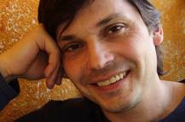
Jaroslav Vojtek (1968, Žilina) absolvoval Filmovú a televíznu fakultu VŠMU v Bratislave (1994-1999), odbor réžia dokumentárneho filmu u Dušana Hanáka (1994-1999). Jeho dlhometrážny debut My zdes bol uvedený v súťaži dokumentárnych filmov na MFF Karlovy Vary a získal množstvo ocenení medzi inými napr.: Hlavná cena za najlepší film - Medzinárodný filmový festival dokumentárnych filmov o ľudských právach Jeden svět Praha 2006; Cena slovenskej filmovej kritiky 2006 v kategórii Ostatná filmová tvorba; Igric za filmovú a televíznu dokumentárnu tvorbu 2006 - za scenár, kameru a réžiu; Cena Ruda Slobodu 2006; Veľká cena AFO - Medzinárodný filmový festival Academia film Olomouc 2006; Cena pre najlepší európsky film - MFF Astra Film Fest Sibiu 2006; Cena poroty - Strieborný turoň - MFF Etnofilm Čadca 2006; nominácia na cenu Slnko v sieti v kategórii Najlepší dokumentárny film; Grand Prix - Film festival Lublin, Rozstaje Europy; Víťazný film fimového festivalu Shaken´s Star – Alma Ata

Filmy (dlhometrážne) 2005: My zdes; 2009: Hranica.

(krátke hrané) 1999: epizóda Rojkovia z filmu Šesť statočných

(krátke a stredometrážne dokumenty) 1993: Slepá viera; 1994: Keby bol hlas zvonu čarovný; 1995: Vlasy II; Strom; 1996: Nepozná ona mňa, ani ja ju... - Prémia Igric za dokumentárny film; Kameň po kameni; 2000: Vtedy na východe - Prémia Igric za dokumentárny film; 2001: Nechcené deti; Akvárium - Čestné uznanie Etnofilm Čadca; 2003: Blázonko - Prémia Igric za dokumentárny film; 2006: Cesta za snom – Slovenský sen 2004-2006 - Prémia Igric za dokumentárny film; 2008: Malá domov.

